**Постановка задачи:**

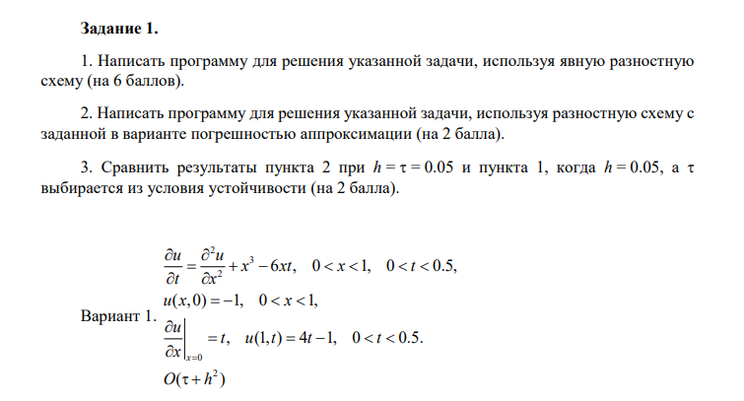

**Программная реализация:**

import numpy as np  
import matplotlib.pyplot as plt  
from mpl_toolkits.mplot3d import Axes3D  
  
# Заданные параметры  
L = 1 # Длина промежутка по x  
T = 0.5 # Промежуток времени  
nx = 20 # Количество узлов по x  
nt = 10 # Количество узлов по времени  
hx = L / nx # Шаг по x  
ht = T / nt # Шаг по времени  
  
# Заданные начальные и граничные условия  
u0 = -1  
ut = lambda t: 4 * t - 1  
ux0 = lambda t: t  
  
# Функция для решения дифференциального уравнения с использованием явной разностной схемы  
def solve_explicit_scheme(L, T, nx, nt, u0, ut, ux0):  
 hx = L / nx  
 ht = T / nt  
  
 # Инициализация сетки  
 x_values = np.linspace(0, L, nx + 1)  
 t_values = np.linspace(0, T, nt + 1)  
 u = np.zeros((nt + 1, nx + 1))  
  
 # Начальное условие  
 u[0, :] = u0  
  
 # Граничные условия  
 u[:, -1] = ut(t_values)  
  
 # Разностная схема  
 r = ht / hx ** 2  
 for n in range(nt):  
 for i in range(1, nx):  
 u[n + 1, i] = u[n, i] + r * (u[n, i + 1] - 2 * u[n, i] + u[n, i - 1]) + ht * (x_values[i] ** 3 - 6 * x_values[i] * t_values[n])  
  
 # Граничное условие на левом краю (производная)  
 u[n + 1, 0] = u[n + 1, 1] - hx * ux0(t_values[n + 1])  
  
 return x_values, t_values, u  
  
# Решение с использованием явной разностной схемы  
x_values_explicit, t_values_explicit, u_explicit = solve_explicit_scheme(L, T, nx, nt, u0, ut, ux0)  
  
# Визуализация результатов  
X, T = np.meshgrid(x_values_explicit, t_values_explicit)  
fig = plt.figure()  
ax = fig.add_subplot(111, projection='3d')  
ax.plot_surface(X, T, u_explicit, cmap='viridis')  
ax.set_xlabel('x')  
ax.set_ylabel('t')  
ax.set_zlabel('u')  
ax.set_title('Solution using Explicit Scheme')  
plt.show()  
  
# Вывод решения в виде набора двумерных графиков-кривых  
fix_times_row1 = [0, 0.1, 0.2] # Фиксированные моменты времени для первого ряда  
fix_times_row2 = [0.3, 0.4, 0.5] # Фиксированные моменты времени для второго ряда  
  
fig, axs = plt.subplots(2, len(fix_times_row1), figsize=(15, 10))  
  
# Первый ряд графиков  
for i, t_fix in enumerate(fix_times_row1):  
 # Находим ближайший временной шаг к заданному моменту времени  
 idx_time = np.abs(t_values_explicit - t_fix).argmin()  
 t_plot = t_values_explicit[idx_time]  
 u_plot = u_explicit[idx_time]  
  
 # Построение графика значения функции u(x) в заданный момент времени  
 axs[0, i].plot(x_values_explicit, u_plot, label=f't = {t_plot}')  
 axs[0, i].set_xlabel('x')  
 axs[0, i].set_ylabel('u(x)')  
 axs[0, i].set_title(f'Solution at t = {t_plot}')  
 axs[0, i].grid(True)  
 axs[0, i].legend()  
  
# Второй ряд графиков  
for i, t_fix in enumerate(fix_times_row2):  
 # Находим ближайший временной шаг к заданному моменту времени  
 idx_time = np.abs(t_values_explicit - t_fix).argmin()  
 t_plot = t_values_explicit[idx_time]  
 u_plot = u_explicit[idx_time]  
  
 # Построение графика значения функции u(x) в заданный момент времени  
 axs[1, i].plot(x_values_explicit, u_plot, label=f't = {t_plot}')  
 axs[1, i].set_xlabel('x')  
 axs[1, i].set_ylabel('u(x)')  
 axs[1, i].set_title(f'Solution at t = {t_plot}')  
 axs[1, i].grid(True)  
 axs[1, i].legend()  
  
plt.tight_layout()  
plt.show()

**Полученные результаты:**

